Московский государственный технический
университет им. Н.Э. Баумана.

Факультет «Информатика и системы управления»

Кафедра ИУ5. Курс «Базовые компоненты интернет-технологий»

Отчет по лабораторной работе №3
«Работа с коллекциями»

Выполнил: |  | Проверил:
студент группы ИУ5-31Б |  | преподаватель каф. ИУ5
Васюнин Михаил Андреевич |  | Гапанюк Юрий Евгеньевич
Подпись и дата: |  | Подпись и дата:

Москва, 2020 г
Постановка задачи
- Программа должна быть разработана в виде консольного приложения на языке C#.
- Создать объекты классов «Прямоугольник», «Квадрат», «Круг».
- Для реализации возможности сортировки геометрических фигур для класса «Геометрическая фигура» добавить реализацию интерфейса IComparable. Сортировка производится по площади фигуры.
- Создать коллекцию класса ArrayList. Сохранить объекты в коллекцию. Отсортировать коллекцию. Вывести в цикле содержимое коллекции.
- Создать коллекцию класса List<Figure>. Сохранить объекты в коллекцию. Отсортировать коллекцию. Вывести в цикле содержимое коллекции.
- Модифицировать класс разреженной матрицы (проект SparseMatrix) для работы с тремя измерениями – x,y,z. Вывод элементов в методе ToString() осуществлять в том виде, который Вы считаете наиболее удобным. Разработать пример использования разреженной матрицы для геометрических фигур.
- Реализовать класс «SimpleStack» на основе односвязного списка. Класс SimpleStack наследуется от класса SimpleList (проект SimpleListProject). Необходимо добавить в класс методы:
  - public void Push(T element) – добавление в стек;
  - public T Pop() – чтение с удалением из стека.
- Пример работы класса SimpleStack реализовать на основе геометрических фигур.

Разработка интерфейса класса
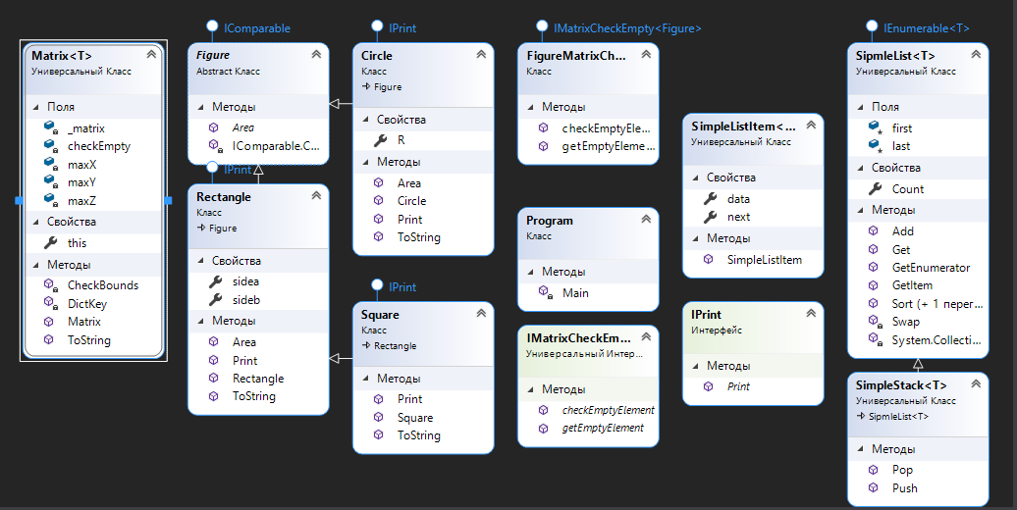
Листинг программы
using System;
using System.Collections.Generic;
using System.Collections;
using System.Linq;
using System.Text;
using System.Threading.Tasks;

using static System.Math;
namespace Lab3
{
public interface IMatrixCheckEmpty<T>
{
T getEmptyElement();
bool checkEmptyElement(T element);
}
class FigureMatrixCheckEmpty : IMatrixCheckEmpty<Figure>
{
public Figure getEmptyElement()
{
return null;
}
public bool checkEmptyElement(Figure element)
{
bool Result = false;
if (element == null)
Result = true;
return Result;
}
}
public class Matrix<T>
{
Dictionary<string, T> _matrix = new Dictionary<string, T>();
int maxX;
int maxY;
int maxZ;

IMatrixCheckEmpty<T> checkEmpty;
public Matrix(int px, int py, int pz, IMatrixCheckEmpty<T> checkEmptyParam)
{
this.maxX = px;
this.maxY = py;
this.maxZ = pz;
this.checkEmpty = checkEmptyParam;
}

public T this[int x, int y, int z]
{
set
{
CheckBounds(x, y, z);
string key = DictKey(x, y, z);
this._matrix.Add(key, value);
}
get
{
CheckBounds(x, y, z);
string key = DictKey(x, y, z);
if (this._matrix.ContainsKey(key))
return this._matrix[key];
else
return this.checkEmpty.getEmptyElement();
}
}
void CheckBounds(int x, int y, int z)
{
if (x < 0 || x >= this.maxX)
throw new ArgumentOutOfRangeException("x", "x =" + x + " выходит за границы");
if (y < 0 || y >= this.maxY)
throw new ArgumentOutOfRangeException("y", "y =" + y + " выходит за границы");
if (z < 0 || z >= this.maxZ)
throw new ArgumentOutOfRangeException("z", "z =" + z + " выходит за границы");
}

string DictKey(int x, int y, int z)
{
return x.ToString() + "_" + y.ToString() + "_" + z.ToString();
}
public override string ToString()
{
StringBuilder b = new StringBuilder();
for (int k = 0; k < this.maxZ; k++)
{
b.Append("{\n");
for (int j = 0; j < this.maxY; j++)
{
b.Append("[");
for (int i = 0; i < this.maxX; i++)
{
if (i > 0)
b.Append("\t");
if (!this.checkEmpty.checkEmptyElement(this[i, j, k]))
{
b.Append(this[i, j, k].ToString());
}
else b.Append(" - ");
}
b.Append("]\n");
}
b.Append("}\n\n");

}
return b.ToString();

}
}

public interface IPrint
{
void Print();
}

/// <summary>
/// Абстрактный класс фигур
/// </summary>
abstract class Figure : IComparable
{
public abstract double Area();
int IComparable.CompareTo(object a2)
{
Figure a = (Figure)a2;
if (this.Area() > a.Area()) return 1;
else if (this.Area() == a.Area()) return 0;
else return -1;
}
}

/// <summary>
/// Прямоугольник
/// </summary>
class Rectangle : Figure, IPrint
{
public double sidea { get; set; }
public double sideb { get; set; }
public Rectangle(int a, int b)
{
this.sidea = a;
this.sideb = b;
}
public override double Area()
{
return sidea * sideb;
}
public override string ToString()
{
return "Прямоугольник: длина: " + sidea + ", ширина: " + sideb + ", площадь: " + sidea * sideb;
}
public void Print()
{
Console.WriteLine(this.ToString());
}
}

/// <summary>
/// Квадрат
/// </summary>
class Square : Rectangle, IPrint
{
public Square(int a) : base(a, a) { }
public override string ToString()
{
return "Квадрат: длина стороны: " + sidea + ", площадь: " + sidea * sideb;
}
public new void Print()
{
Console.WriteLine(this.ToString());
}
}

/// <summary>
/// Круг
/// </summary>
class Circle : Figure, IPrint
{
public int R { get; set; }

public Circle(int r) { this.R = r; }
public override double Area()
{
return Pow(R, 2) * 3.14;
}
public override string ToString()
{
return "Круг: радиус: " + R + ", площадь: " + Pow(R, 2) * 3.14;
}
public void Print()
{
Console.WriteLine(this.ToString());
}
}
/////////////////////////////////////////////////////////////////////////////////
public class SimpleListItem<T>
{
public T data { get; set; }
public SimpleListItem<T> next { get; set; }
public SimpleListItem(T param)
{
this.data = param;
}
}
public class SipmleList<T> : IEnumerable<T> where T : IComparable
{
protected SimpleListItem<T> first = null;
protected SimpleListItem<T> last = null;
public int Count { get; protected set; }

public void Add(T element)
{
SimpleListItem<T> newItem = new SimpleListItem<T>(element);
this.Count++;
if (last == null)
{
this.first = newItem;
this.last = newItem;
}
else
{
this.last.next = newItem;
this.last = newItem;
}
}

public SimpleListItem<T> GetItem(int number)
{
if ((number < 0) || (number >= this.Count))
{
throw new Exception("Выход за границу индекса");
}
SimpleListItem<T> current = this.first;
int i = 0;
while (i < number)
{
current = current.next;
i++;
}
return current;
}

public T Get(int number)
{
return GetItem(number).data;
}
public IEnumerator<T> GetEnumerator()
{
SimpleListItem<T> current = this.first;
while (current != null)
{
yield return current.data;
current = current.next;
}
}
System.Collections.IEnumerator System.Collections.IEnumerable.GetEnumerator()
{
return GetEnumerator();
}

public void Sort()
{
Sort(0, this.Count - 1);
}

private void Sort(int low, int high)
{
int i = low;
int j = high;
T x = Get((low + high) / 2);
do
{
while (Get(i).CompareTo(x) < 0)
++i;
while (Get(j).CompareTo(x) > 0)
++j;
if (i <= j)
{
Swap(i, j);
i++; j--;
}
} while (i <= j);
if (low < j)
Sort(low, j);
if (i < high)
Sort(i, high);
}
private void Swap(int i, int j)
{
SimpleListItem<T> ci = GetItem(i);
SimpleListItem<T> cj = GetItem(j);
T temp = ci.data;
ci.data = cj.data;
cj.data = temp;
}
}

/// ////////////////////////////////////////////////////////////

class SimpleStack<T> : SipmleList<T> where T : IComparable
{
public void Push(T element)
{
Add(element);
}

public T Pop()
{
T Result = default(T);
if (this.Count == 0) return Result;
if (this.Count == 1)
{
Result = this.first.data;
this.first = null;
this.last = null;
}
else
{
SimpleListItem<T> newLast = this.GetItem(this.Count - 2);
Result = newLast.next.data;
this.last = newLast;
newLast.next = null;
}
this.Count--;
return Result;
}
}
////////////////////////////////////////////////////////////
class Program
{
static void Main(string[] args)
{
Rectangle rect = new Rectangle(5, 4);
Circle circle = new Circle(16);
Square square = new Square(18);

//Необобщённый список
Console.ForegroundColor = ConsoleColor.Green;
Console.WriteLine("Необобщённый список");
Console.ResetColor();
ArrayList list1 = new ArrayList();
list1.Add(rect);
list1.Add(circle);
list1.Add(square);

Console.ForegroundColor = ConsoleColor.Blue;
Console.WriteLine("Первая сортировка");
Console.ResetColor();
list1.Sort();
foreach (object o in list1)
Console.WriteLine(o.ToString());

//Обобщенный список
Console.ForegroundColor = ConsoleColor.Green;
Console.WriteLine("\nОбобщённый список");
Console.ResetColor();
List<Figure> list2 = new List<Figure>();
list2.Add(circle);
list2.Add(rect);
list2.Add(square);

Console.ForegroundColor = ConsoleColor.Blue;
Console.WriteLine("Вторая сортировка");
Console.ResetColor();
list2.Sort();
foreach (object o in list2)
Console.WriteLine(o.ToString());

//Разреженная матрица
Console.ForegroundColor = ConsoleColor.Green;
Console.WriteLine("\nРазреженная матрица");
Console.ResetColor();
Matrix<Figure> matrix = new Matrix<Figure>(4, 4, 3, new FigureMatrixCheckEmpty());
matrix[1, 1, 0] = rect;
matrix[1, 2, 1] = square;
matrix[3, 3, 1] = circle;
Console.WriteLine(matrix.ToString());

//Стек
Console.ForegroundColor = ConsoleColor.Green;
Console.WriteLine("\nСтек");
Console.ResetColor();
SimpleStack<Figure> stack = new SimpleStack<Figure>();
stack.Add(circle);
stack.Add(square);
stack.Add(rect);

while (stack.Count > 0)
{
Console.WriteLine(stack.Pop());
}
}
}
}
Анализ результатов
